DATUM IN DAN | URA | NALOGA/ VSEBINA
24.4.2020, PETEK | SPO- SPLOŠNA POUČENOST | LIKI  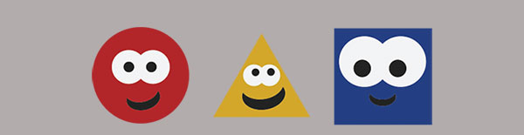  - Naloga  Kaj potrebujemo?  - podlogo (kot je na sliki) ali stiropor/ škatla  - zobotrebci  - alkoholni flomaster  Navodilo: starši prosim vas, da otroku narišete različne oblike krog/ kvadrat/ trikotnik (vsaj eno). Obliko najprej poimenujete oz. jo poimenuje otrok. Nato pa naj z zobotrebci oblikuje lik (po pikicah, ki ste jih narisali).  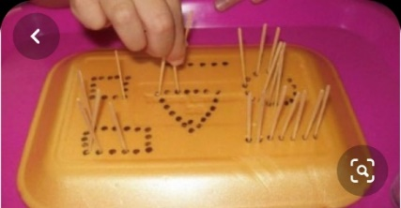  ALI  - Naloga  Kaj potrebujemo?  - Kamenčke  Navodilo: starši najprej naredite lik iz kamenčkov vi, otrok pa naj nato posnema za vami.  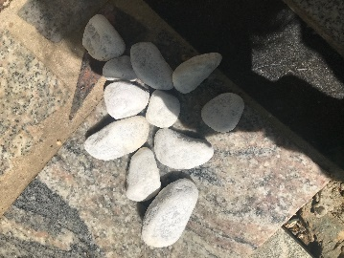  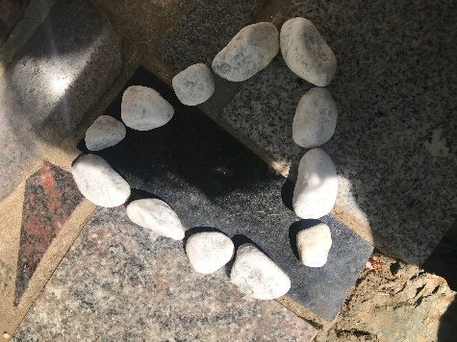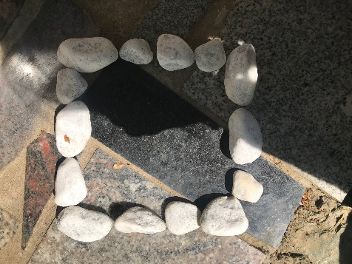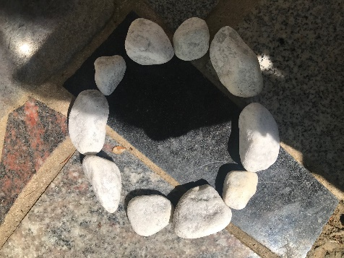  ALI  - Naloga  Kaj potrebujemo?  - Pokrov od škatle  - Mrvice/ pesek/ koruzni zdrob/ moko  Navodilo: v pokrov od škatle nasipajte eno od zgoraj naštetih stvari (lahko tudi kaj drugega), nato pa naj otrok s prstom riše različne like.  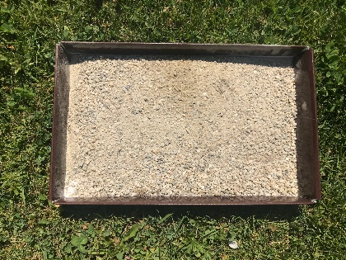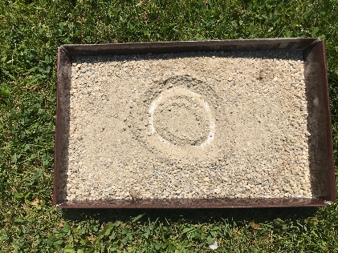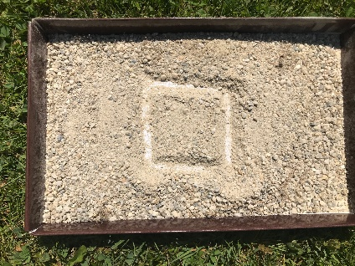
 | RAS- RAZVIJANJE SAMOSTOJNOSTI | Pomivanje in brisanje posode  Si imel kosilo?  Kaj je ostalo po kosilu?  Aaaa vidim    Vidiš tudi ti?  Umazan krožnik, žlica/ vilica/ nož  Hitro, hitro pomagaj staršem in pospravi svoj krožnik ter pribor.  *Uporabiš lahko tudi pomivalni stroj (zloži posodo v pomivani stroj, počakaj, da se opere, zloži posodo iz pomivalnega stroja v omare).  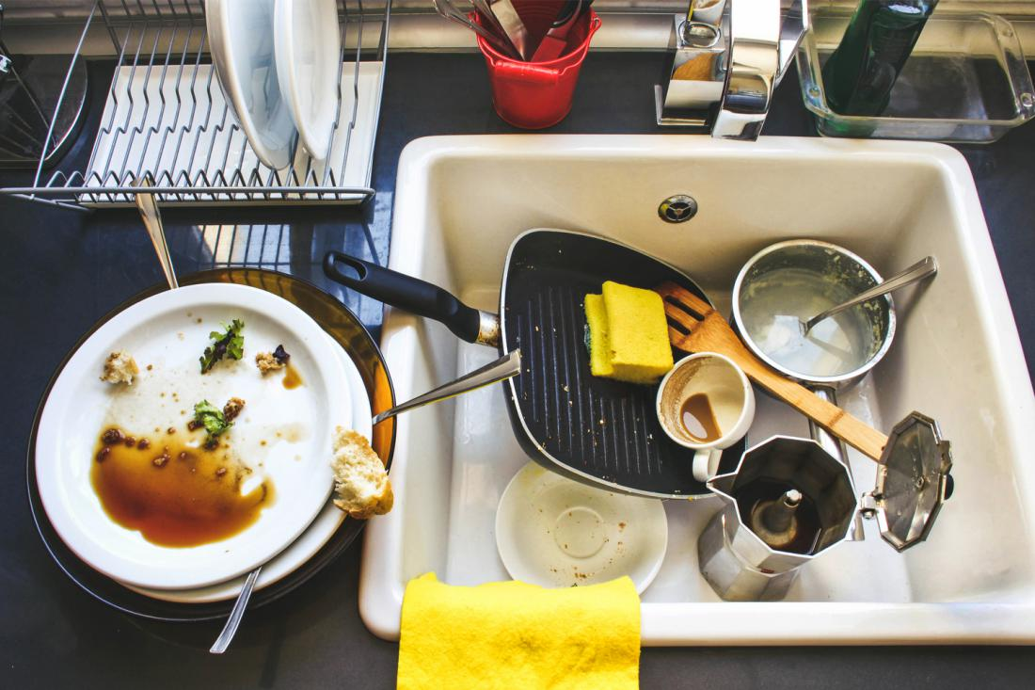Umazana posoda  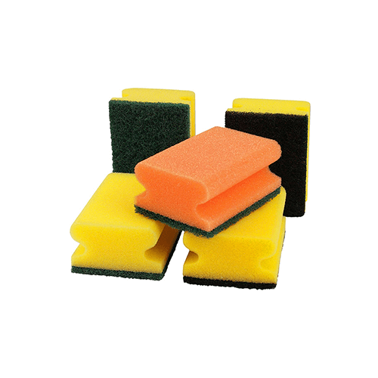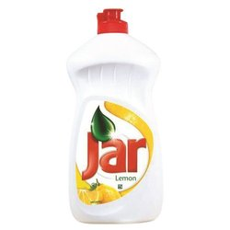Gobica, čistilo  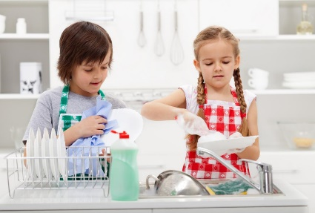Umij umazano posodo  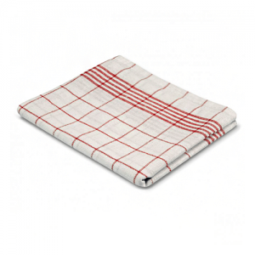Posodo pobriši in pospravi v omare
 | GŠV- GIBALNO ŠPORTNA VZGOJA | VIDEO (IGRE Z ŽOGO)    Oglej si video z vajami, nato se preizkusi še sam.
*Vse naloge lahko izvedete kadarkoli tekom dneva (ko boste imeli čas).
Vse naloge si uspešno opravil/a.

Zaključili smo s tematskim sklopom ŽIVALI.
Kaj sledi?
Počitnice


